国泰新点软件股份有限公司
地址：张家港市杨舍镇江帆路8号(http://www.epoint.com.cn)

东营公共资源交易中心
会员网上交易系统
CA自助激活操作手册
目录

一、 系统前准备 2
1.1、 驱动安装说明 2
1.1.1、 安装驱动程序 2
1.2、 检测工具 4
1.2.1、 启动检测工具 4
1.2.2、 系统检测 4
1.2.3、 控件检测 4
1.2.4、 证书检测 5
1.2.5、 签章检测 5
1.3、 浏览器配置 6
1.3.1、 Internet选项 6
1.3.2、 关闭拦截工具 10
二、 CA自助激活 11

系统前准备

驱动安装说明

安装驱动程序
1、双击安装程序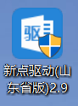，进入安装页面。
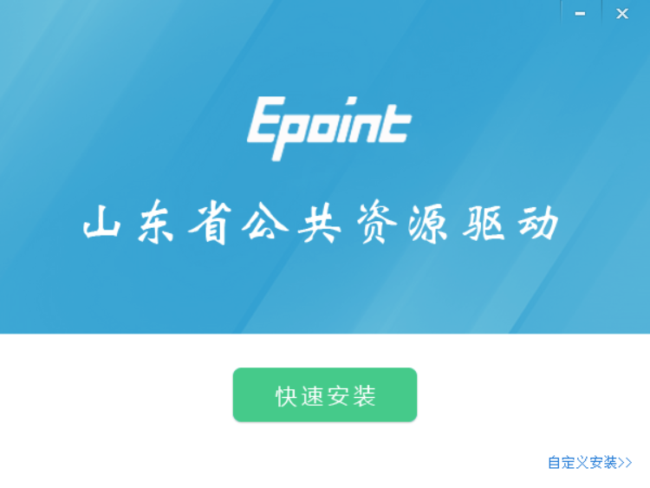
注：在安装驱动之前，请确保所有浏览器均已关闭。
2、选中协议，点击“自定义安装”，打开安装目录位置。
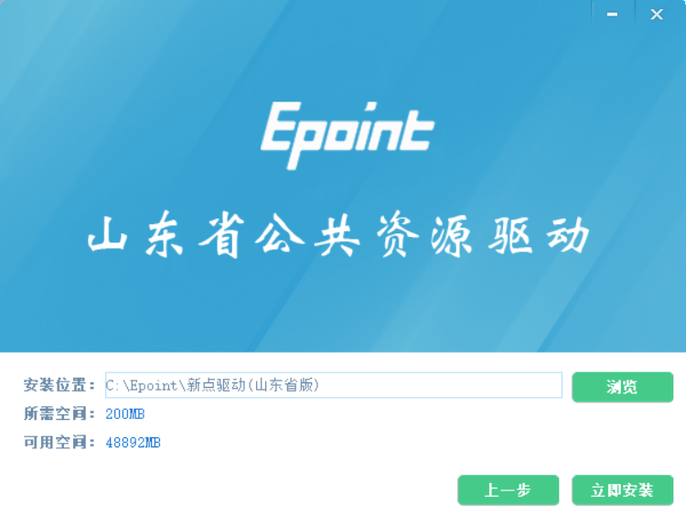
如果不点击“自定义安装”，点击“快速安装”按钮，则直接开始安装驱动，安装位置默认。
3、选择需要安装的目录，点击“立即安装”按钮，开始安装驱动。
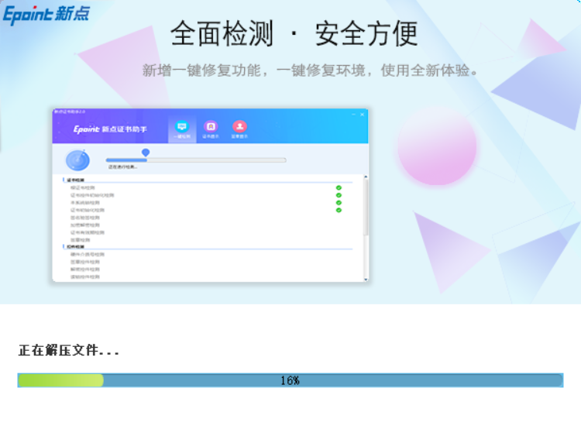
4、驱动安装完成后，打开完成界面。
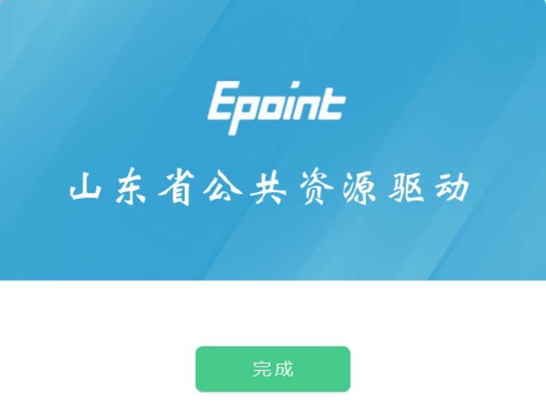
5、点击“完成”按钮，驱动安装成功，桌面显示图标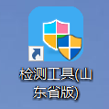。

检测工具

启动检测工具
用户可以点击桌面上的新点检测工具图标来启动检测工具。

系统检测
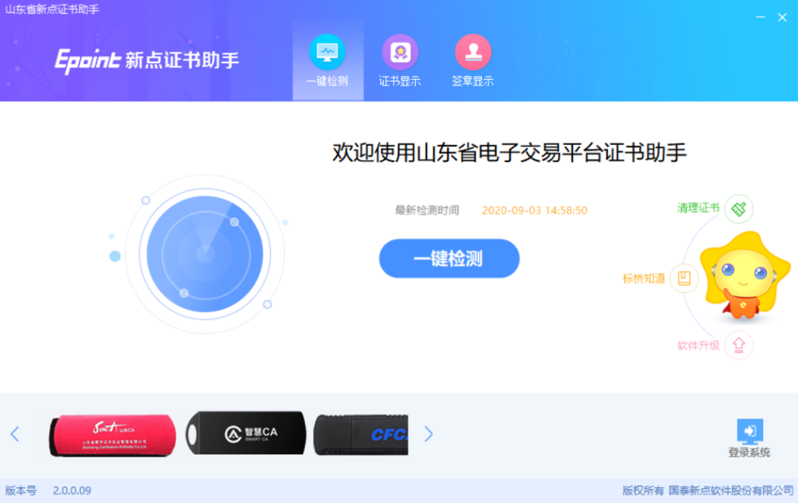
该页面主要是进行可信任站点的设置。
如果没有设置成功，请点击设置按钮即可。

控件检测
当前为证书Key驱动，需要把您的证书Key插好以后才可以检测出来。
检测完后如果都是打勾，则系统所需要控件都安装完毕了。

证书检测
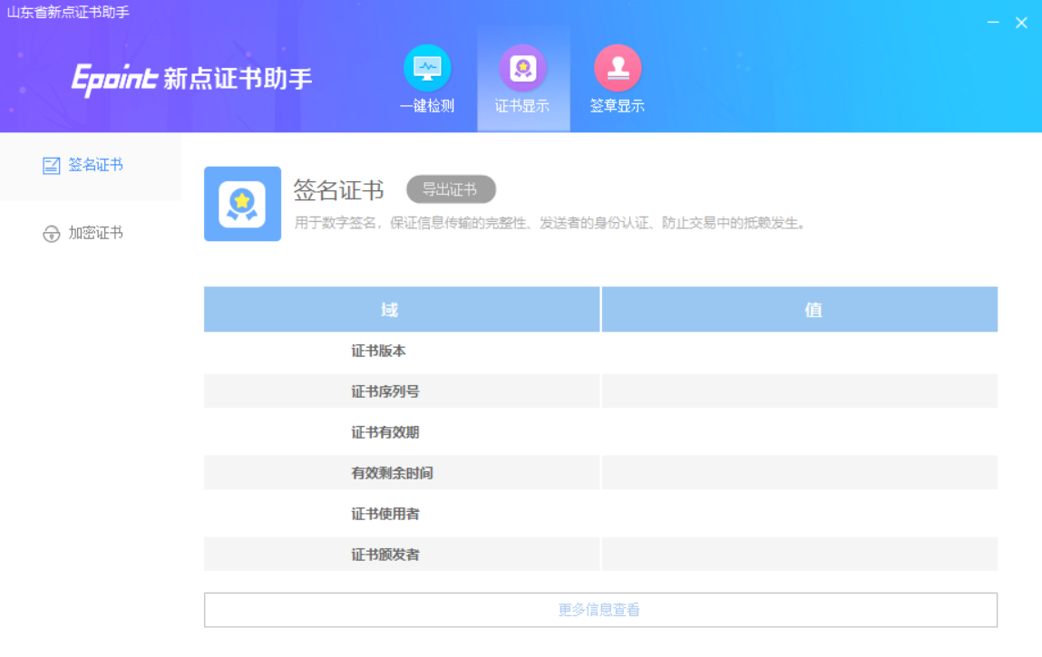
用户可以点击“立即检测”按钮，选择证书，点击“确定”按钮，输入口令，可以检测该证书Key是否可以正常使用。
如果“证书检测结果”中显示证书状态正常，则表示您的证书Key是可以正常使用的。

签章检测
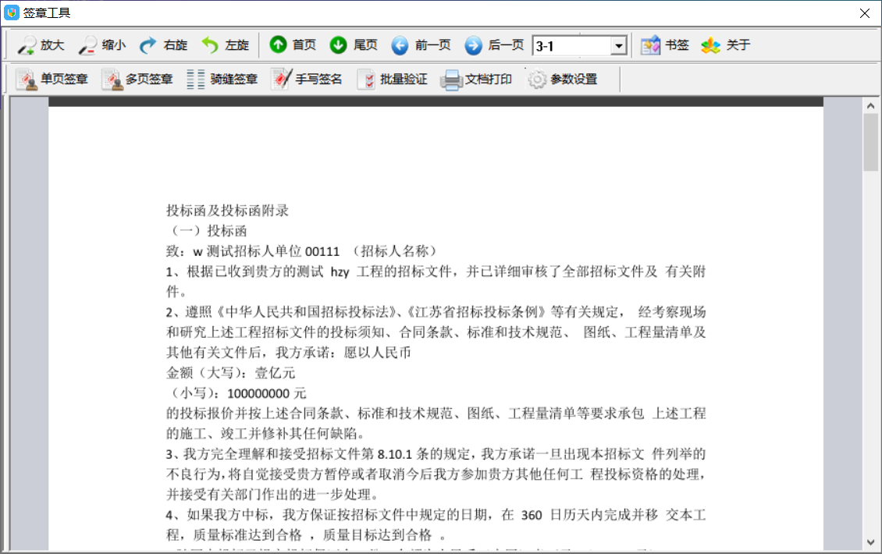
此页面是用于测试证书Key是否可以正常签章，请点击，在出现的窗口中，选择签章的名称和签章的模式，并输入您的证书Key的密码，点击确定按钮。
如果能成功加盖印章，并且有勾显示，则证明您的证书Key没有问题。
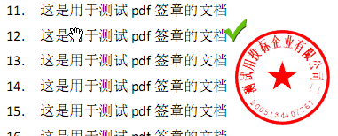
如果出现其他的提示，请及时和该项目CA联系。

浏览器配置

Internet选项
为了让系统插件能够正常工作，请按照以下步骤进行浏览器的配置。
1、打开浏览器，在“工具”菜单→“Internet选项”
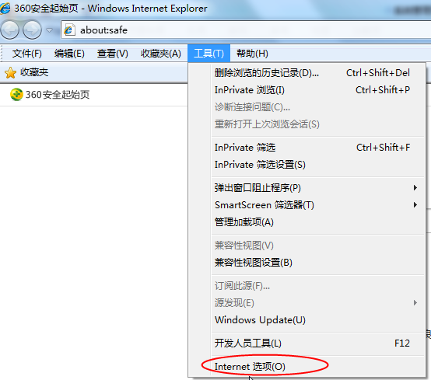
2、弹出对话框之后，请选择“安全”选项卡，具体的界面如下图：
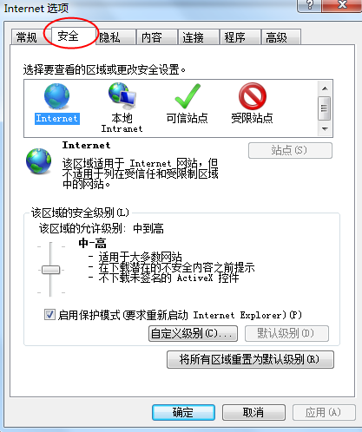
3、点击绿色的“受信任的站点”的图片，会看到如下图所示的界面：
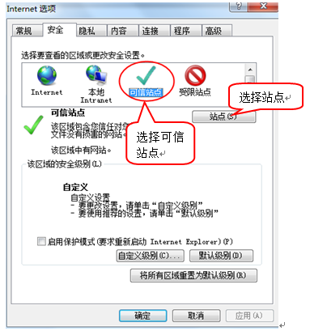
4、点击“站点” 按钮，出现如下对话框：
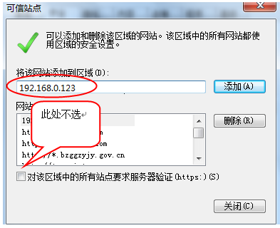
输入系统服务器的IP地址，格式例如：192.168.0.123，然后点击“添加”按钮完成添加，再按“关闭”按钮退出。
5、设置自定义安全级别，开放Activex的访问权限：
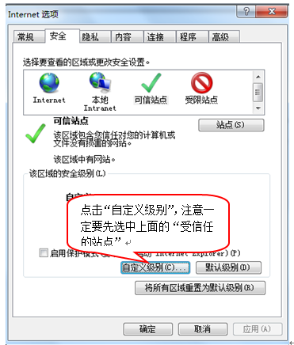
会出现一个窗口，把其中的Activex控件和插件的设置全部改为启用。
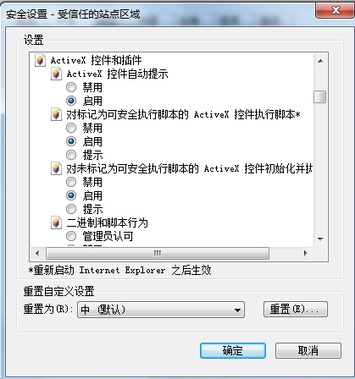
选择启用（共5个ActiveX）
文件下载设置，开放文件下载的权限：设置为启用。
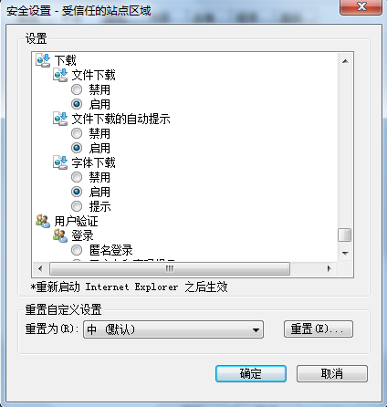

关闭拦截工具
上述操作完成后，如果系统中某些功能仍不能使用，请将拦截工具关闭再试用。比如在windows工具栏中关闭弹出窗口阻止程序的操作：
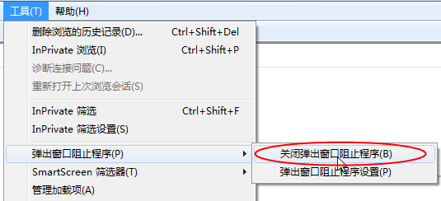

CA自助激活
基本功能：CA锁激活、证书绑定
操作步骤：
1、登录东营市公共资源招投标会员网上交易系统，点击免费注册按钮，进入注册页面。如下图
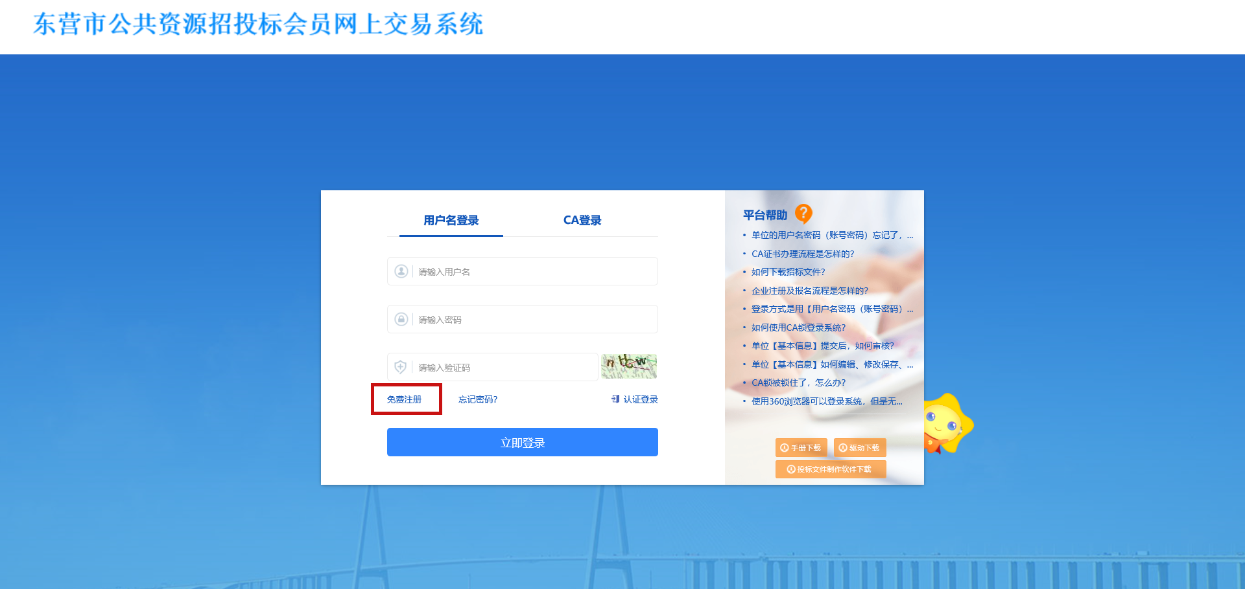
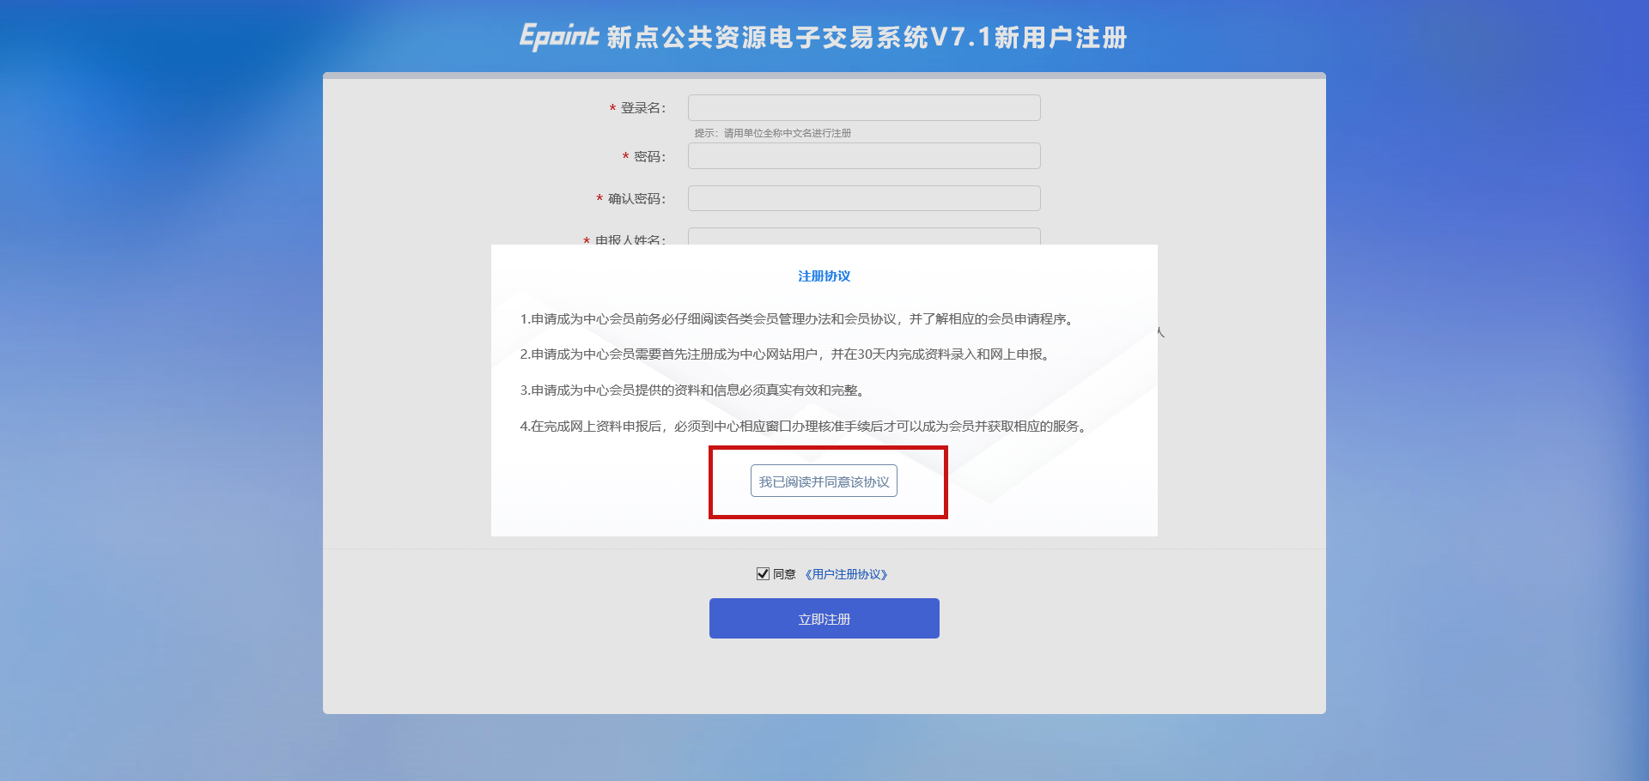
2、填写注册信息，选择用户类型，点击立即注册按钮，注册完成后，显示注册成功。如下图：
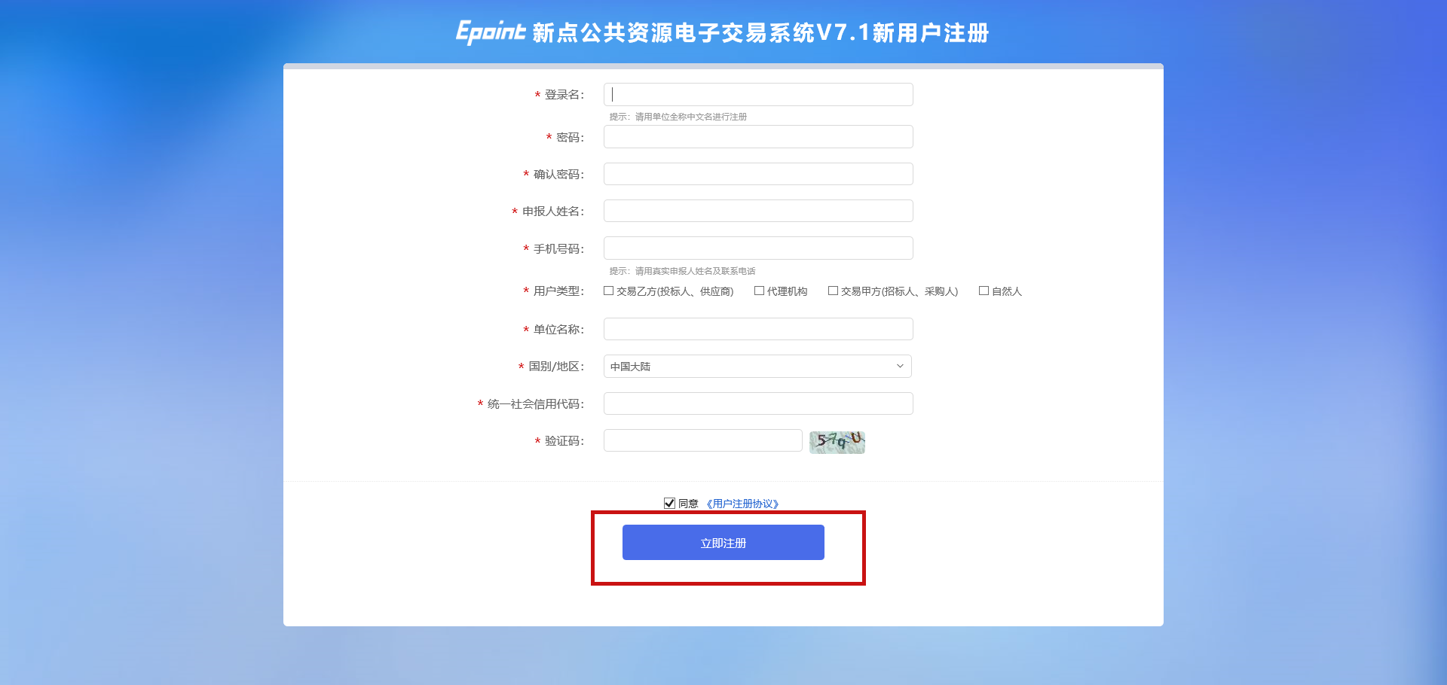

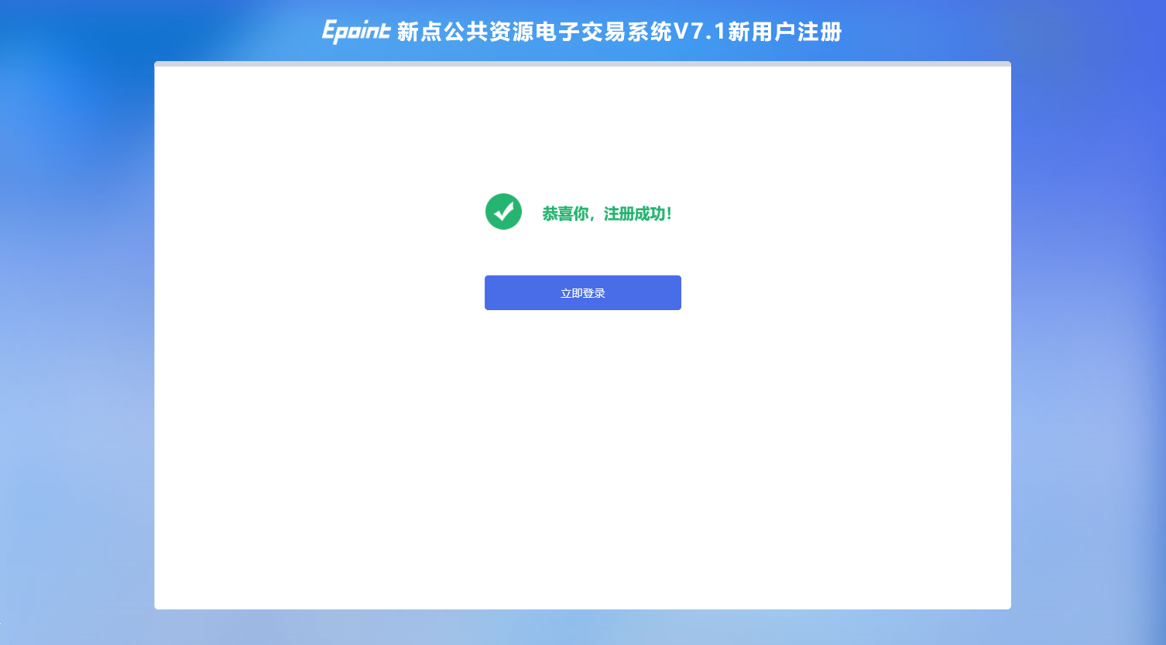
3、选择用户名登录，输入账号密码后点击”立即登录”。如下图：
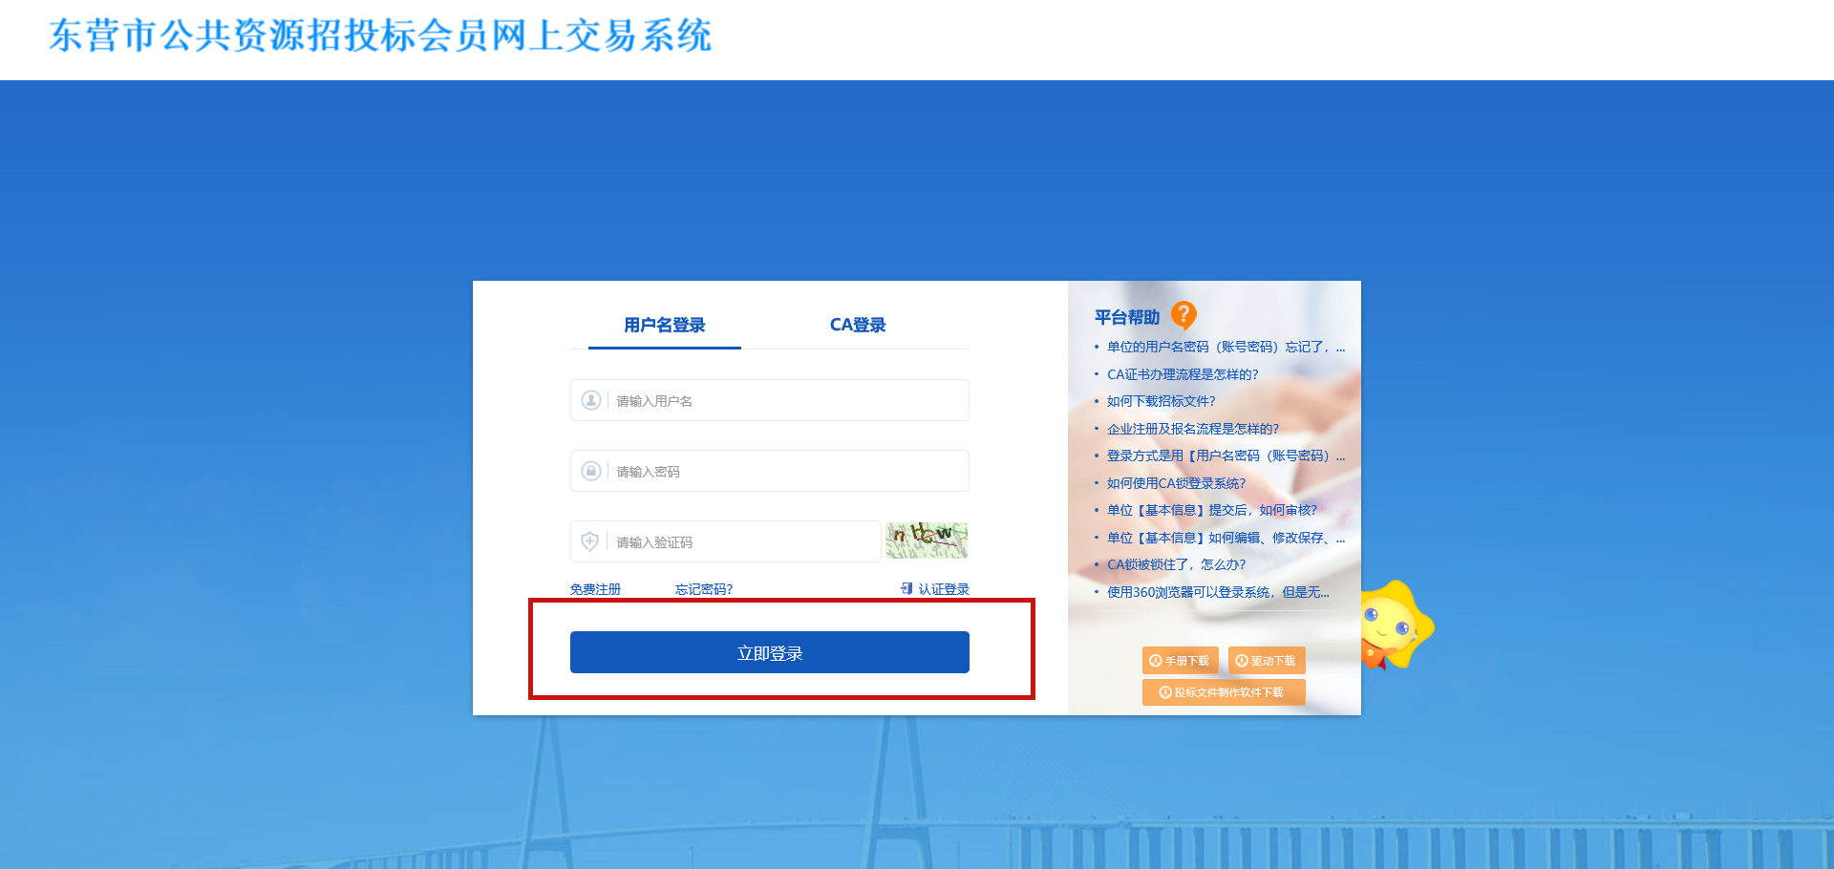
4、进入业务系统后，点击“代理机构---CA自主激活”菜单，进入证书激活页面，如下图：
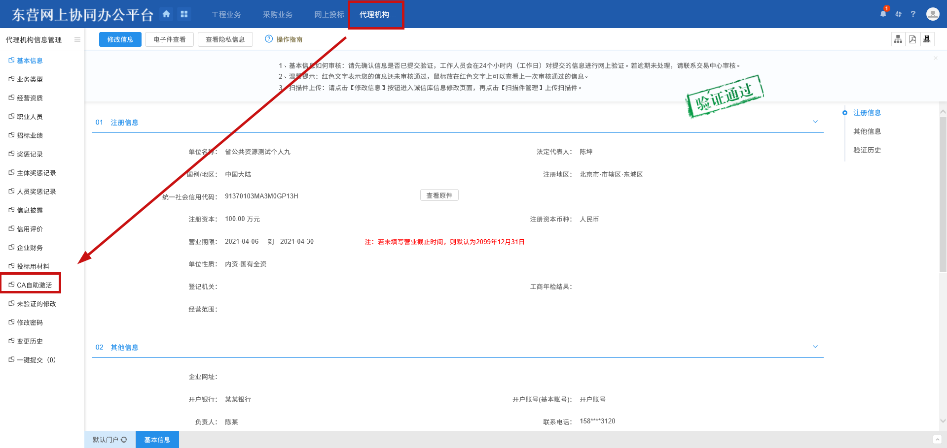
注：交易乙方及交易甲方CA自主激活菜单如下：
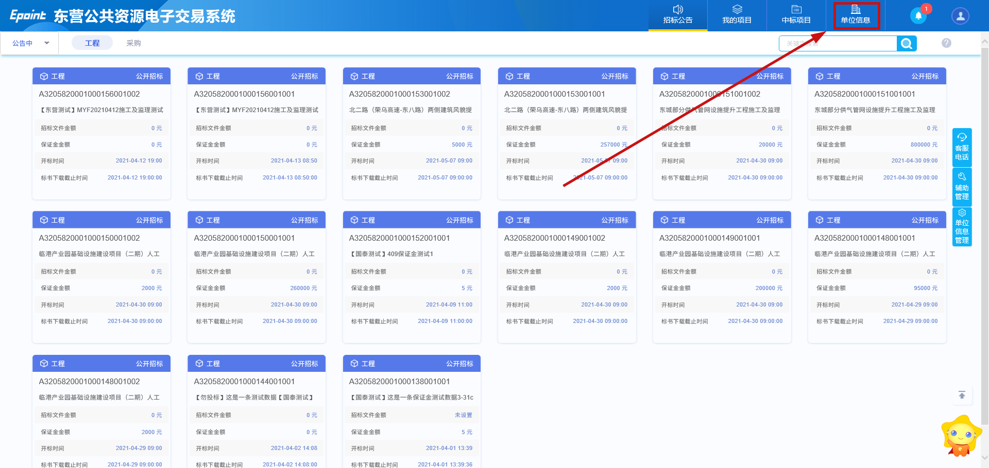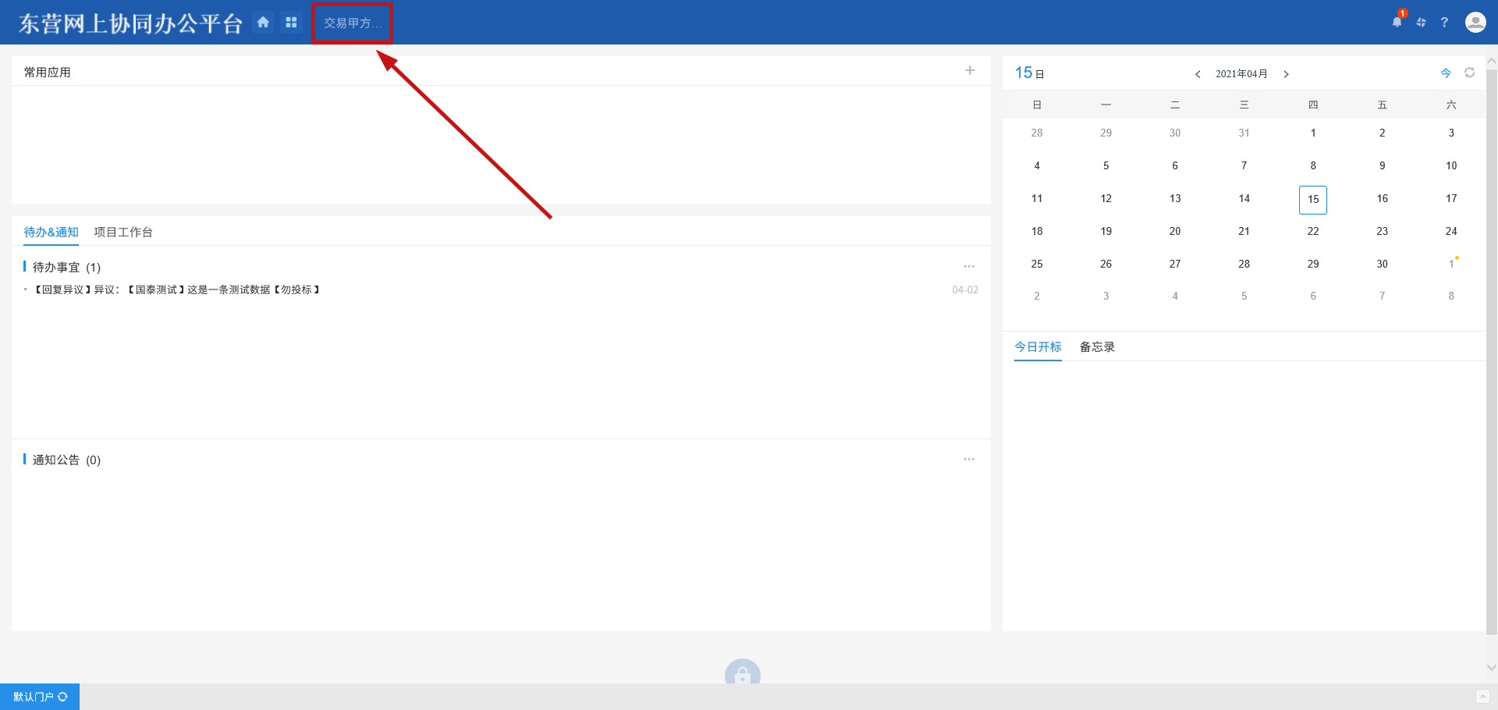
5、插入CA锁，点击读取证书。如下图：
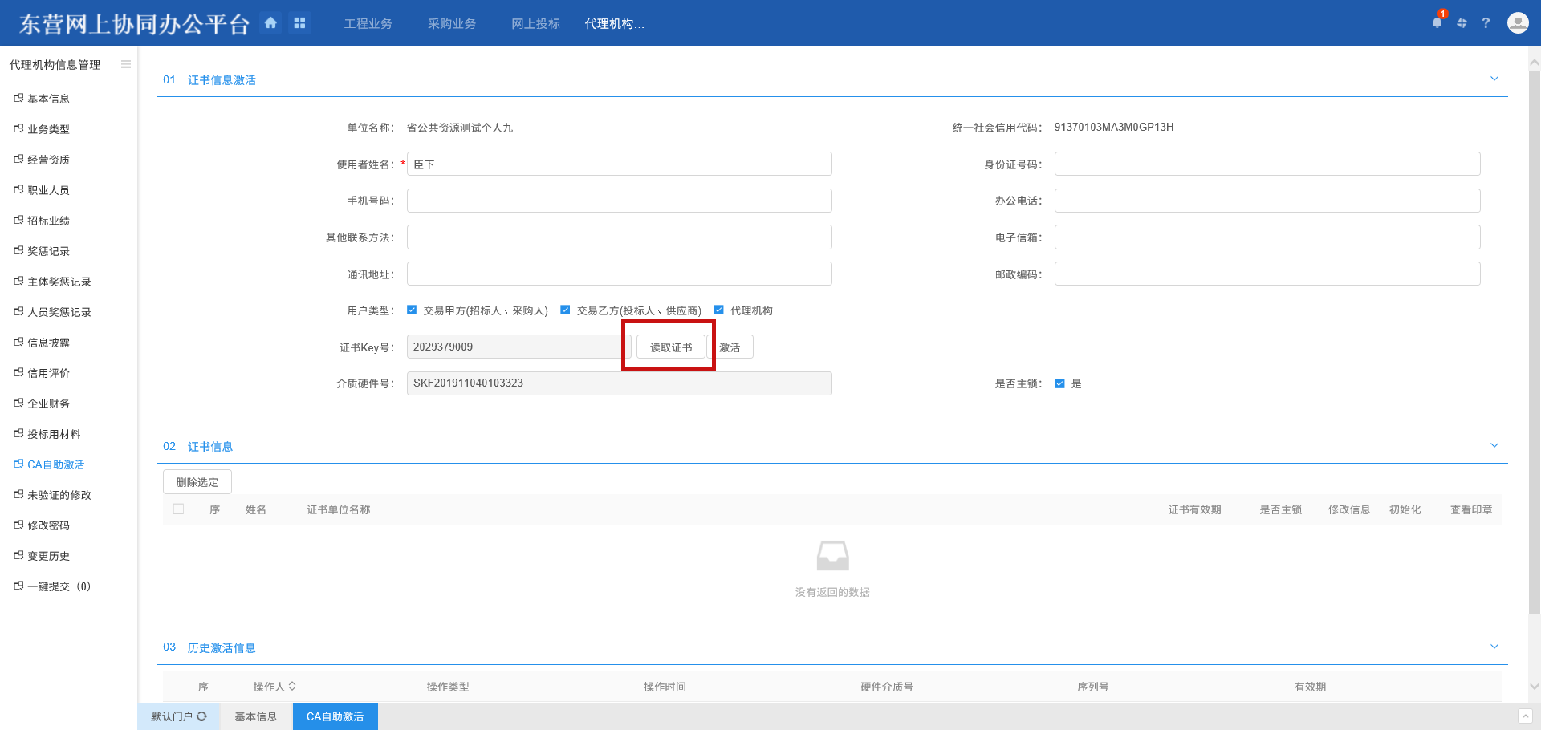
6、填写用户信息、选择用户类型后，点击激活按钮，如下图：
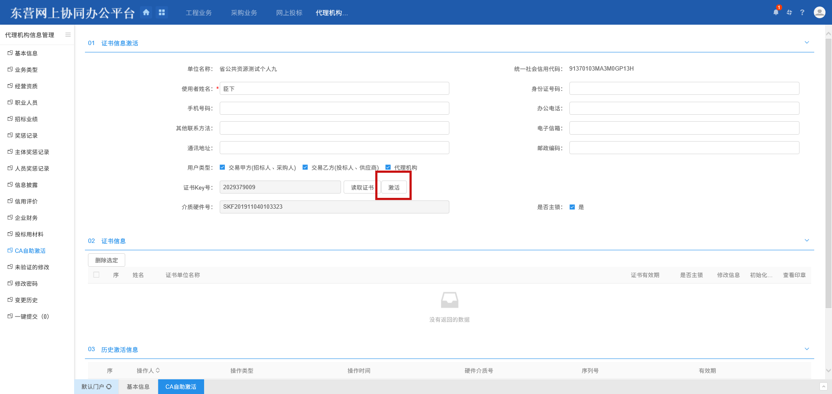
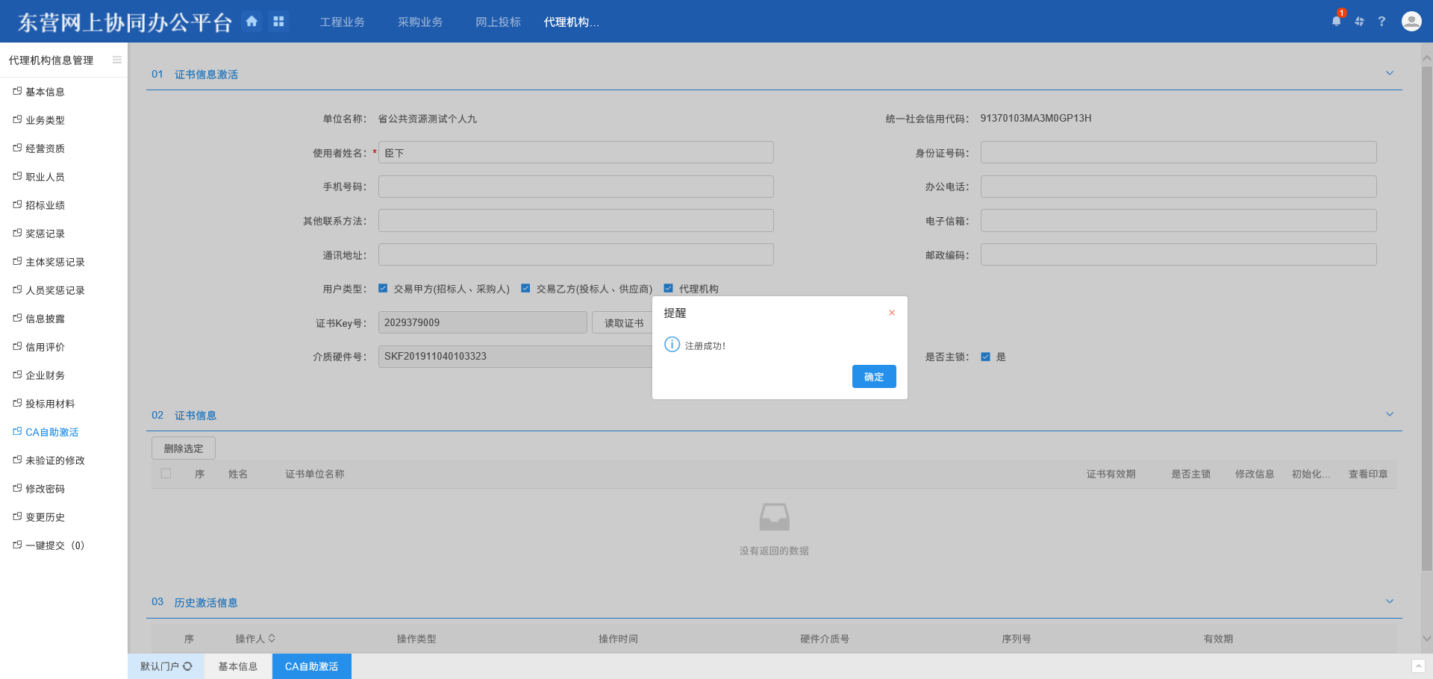
注：激活时必须保证单位名称与证书名称一致。
7、激活成功后，证书信息一栏显示当前激活信息。如下图：

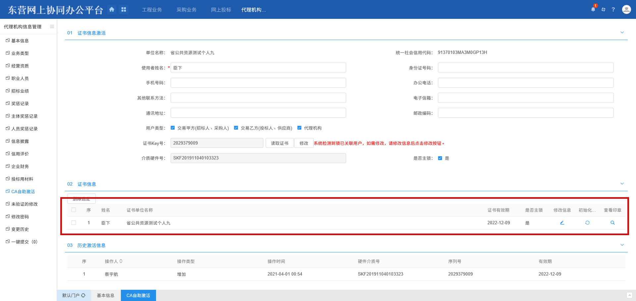
8、点击证书信息一栏“修改信息”按钮，修改当前证书信息，点击“修改”按钮后即可完成用户 信息变更。如下图：
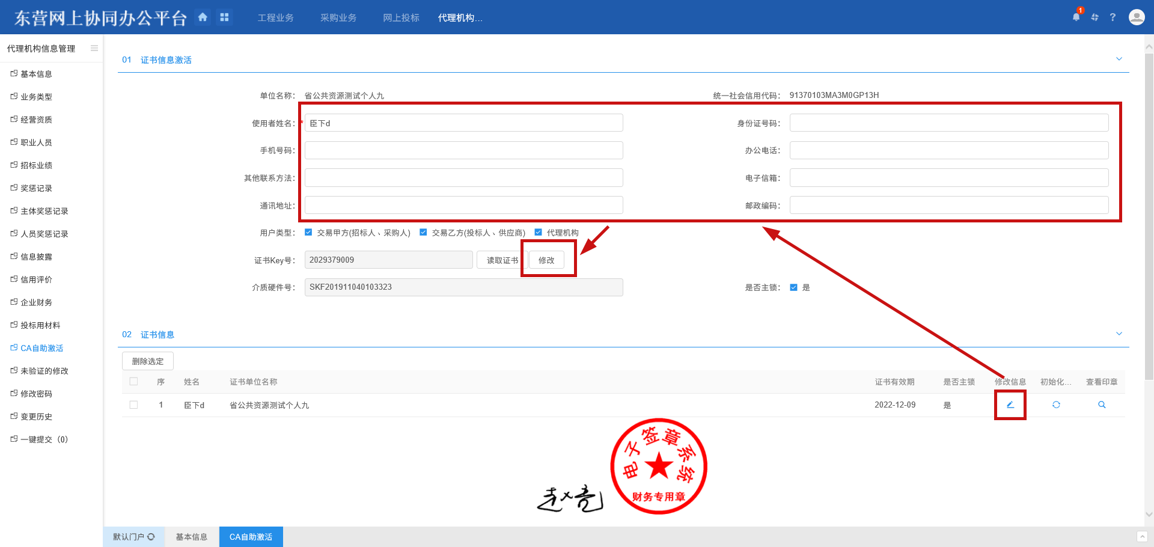
9、代理和乙方如果修改信息后提示，介质硬件号重复、核心密钥不一致、或者使用CA登录后网页HTTP 400报错，如下图所示，此时就要根据使用者姓名和读取的介质硬件号删除相应的CA信息，再点击读取证书重新激活。
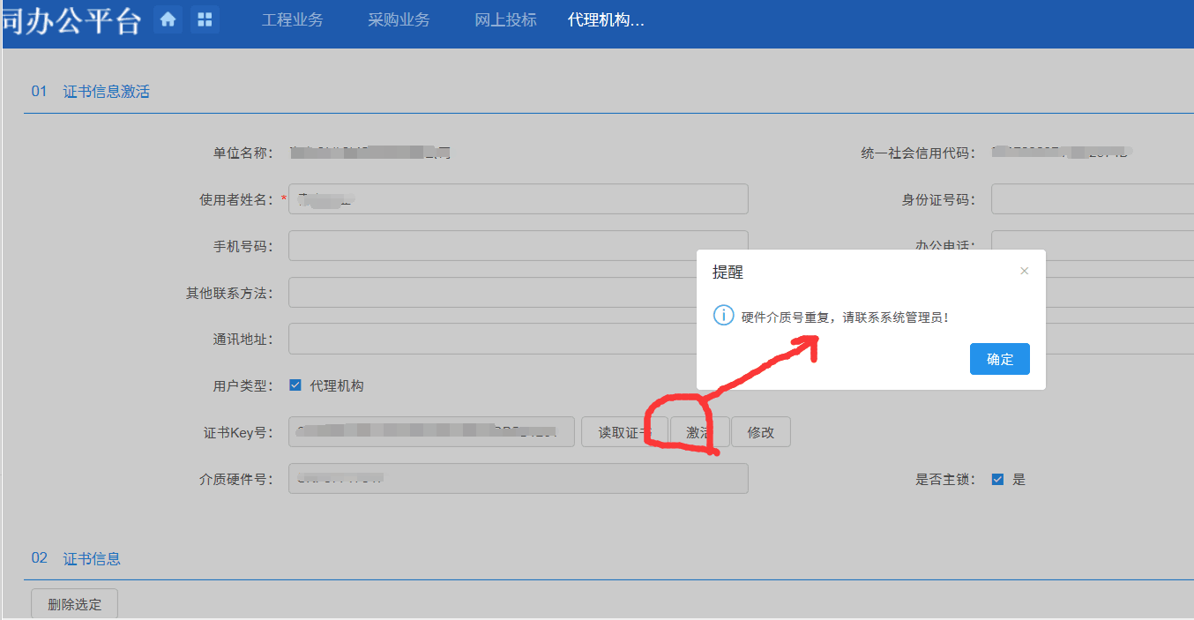
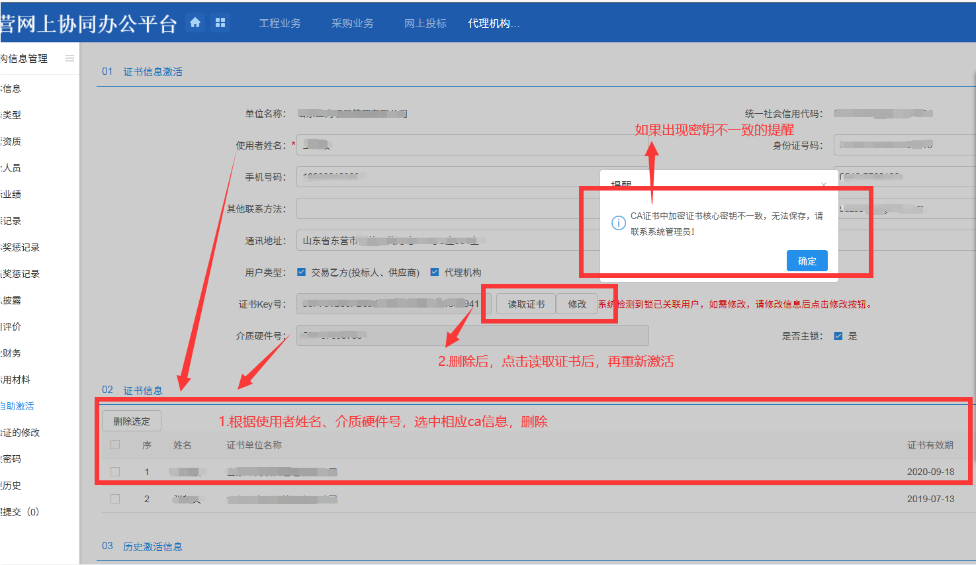
10、点击初始化密码按钮，重置CA锁登录密码。如下图：
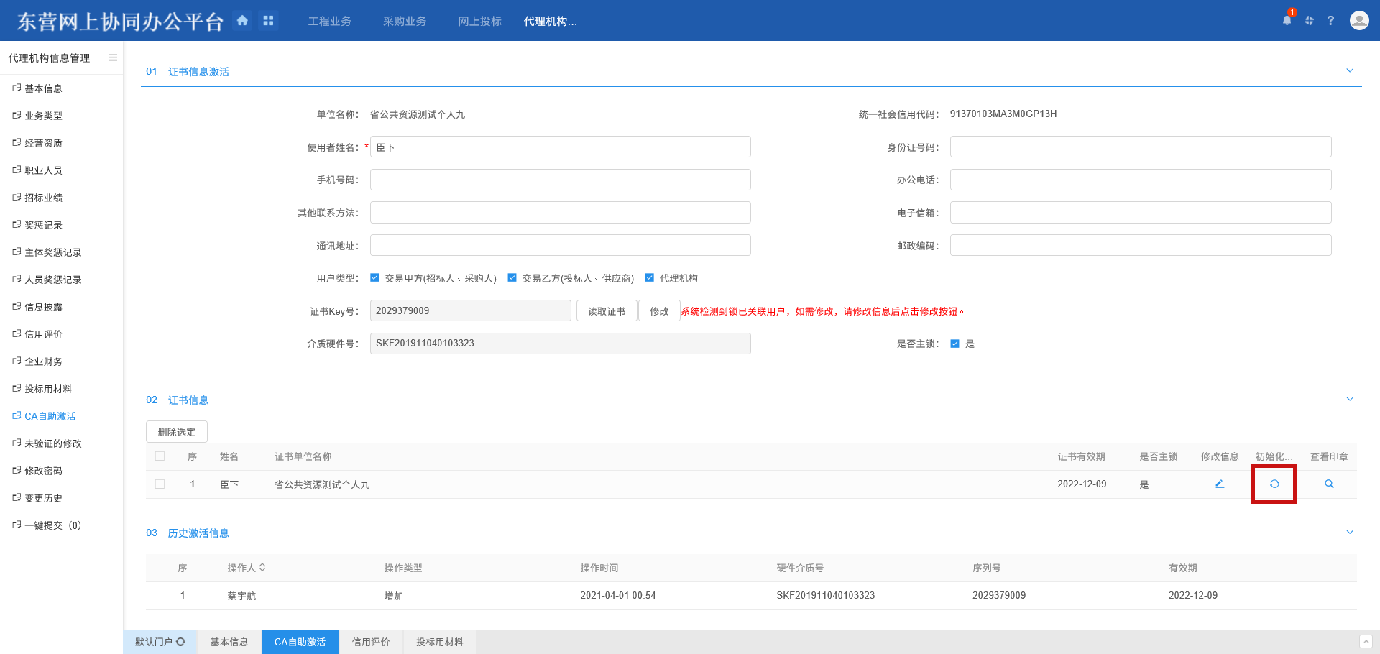
11、点击查看印章按钮，查看当前证书印章信息。如下图：
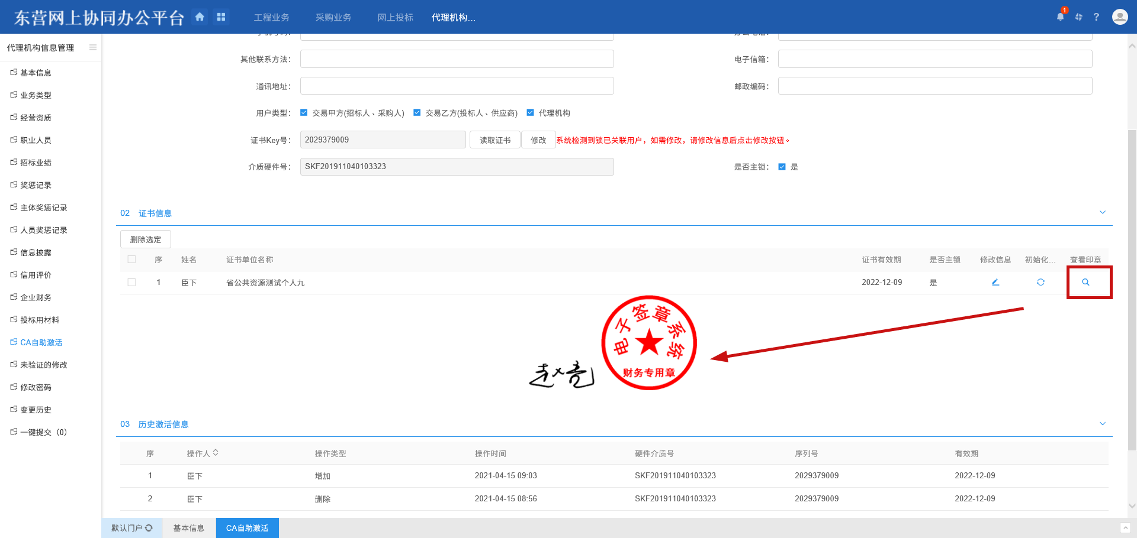
12、证书激活完成后，即可在交易系统首页进行CA登录。如下图：
